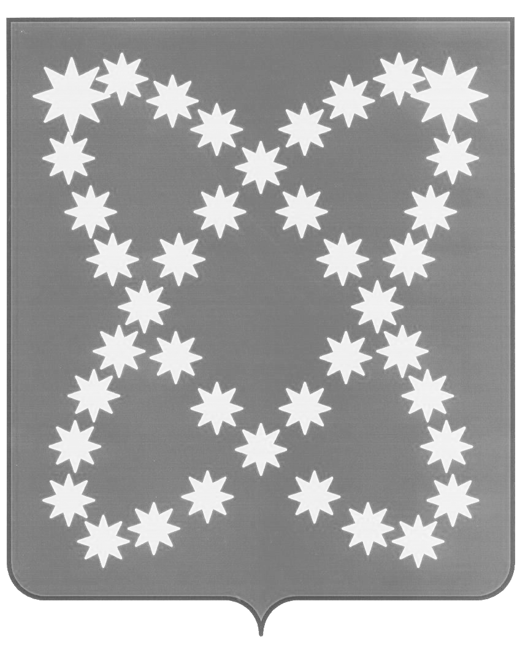

АДМИНИСТРАЦИЯ
МУНИЦИПАЛЬНОГО ОБРАЗОВАНИЯ
БИЛИБИНСКИЙ МУНИЦИПАЛЬНЫЙ РАЙОН
ЧУКОТСКОГО АВТОНОМНОГО ОКРУГА
УПРАВЛЕНИЕ СОЦИАЛЬНОЙ ПОЛИТИКИ

ПРИКАЗ

от 11.03.2012 | № 93-од | г. Билибино

О переименовании муниципального бюджетного образовательного учреждения дополнительного образования детей «Билибинский районный Центр детского творчества»

Рассмотрев представленные муниципальным бюджетным образовательным учреждением дополнительного образования детей «Билибинский районный Центр детского творчества» документы и материалы, руководствуясь Федеральным законом от 8 мая 2010 года № 83-ФЗ «О внесении изменений в отдельные законодательные акты Российской Федерации в связи с совершенствованием правового положения государственных (муниципальных) учреждений», Законом Российской Федерации от 10 июля 1992 года № 3266-1 «Об образовании», Уставом муниципального образования Билибинский муниципальный район,
ПРИКАЗЫВАЮ:
1. Переименовать муниципальное бюджетное образовательное учреждение дополнительного образования детей «Билибинский районный Центр детского творчества» в муниципальное автономное образовательное учреждение дополнительного образования детей «Билибинский районный Центр детского творчества».

2. Внести в Устав муниципального бюджетного образовательного учреждения дополнительного образования детей «Билибинский районный Центр детского творчества» изменения, изложив его в прилагаемой редакции.

3. Муниципальному автономному образовательному учреждению дополнительного образования детей «Билибинский районный Центр детского творчества» (Маслова Л.В.) осуществить необходимые юридические действия, связанные с государственной регистрацией вносимых в Устав учреждения изменений в установленные законодательством Российской Федерации сроки.
4. Контроль над исполнением настоящего приказа оставляю за собой.

Заместитель Главы Администрации –
начальник Управления социальной политики Н.А. Левашко

Подготовлено:
Консультант отдела образования
и молодёжной политики Е.А. Силкина

Согласовано:
Заместитель начальника Управления –
начальник отдела образования и
молодёжной политики Н.Б. Борисова

Разослано: в дело, отдел образования и молодёжной политики, ЦДТ.

